T. 244

Egy 5×5-ös táblázat mezőibe úgy írtuk be az 1, 2, ..., 25 számokat, hogy bármelyik két egymás után következő szám egymással szomszédos mezőbe került (olyanokba, amelyeknek van közös oldala). Legfeljebb hány prímszám kerülhetett egy sorba?

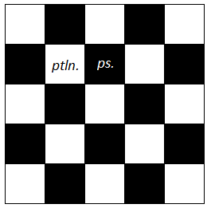Megoldás. Ha a táblát úgy színezzük ki két színnel (fekete, fehér), hogy a szomszédos mezők ellentétes színűek legyenek, akkor a páros és páratlan számok ekkor ellentétes színű mezőkre kerülnek. Emellett 13 darab fehér és 12 darab fekete mezőnk lesz. Mivel 13 páratlan és 12 páros számunk van, ezért a páratlan számok fehér mezőkön lesznek, a páros számok pedig feketén. Egy-egy sorban viszont legfeljebb három fehér mező lehet, ezért egy sorban legfeljebb három darab páratlan prímszám fordulhat elő. Páros prímszámból pedig csak egy van, ez a 2. Emiatt egy sorba legfeljebb 4 prím kerülhetett.

Ez a 4 prím el is érhető, például az alábbi kitöltéssel:

17 | 16 | 15 | 14 | 13
18 | 19 | 20 | 21 | 12
3 | 2 | 23 | 22 | 11
4 | 1 | 24 | 25 | 10
5 | 6 | 7 | 8 | 9

